# Министерство образования Российской Федерации

# Сибирский государственный индустриальный университет

# Кафедра строительного производства и управления недвижимостью

# Отчет по практике

# по курсу “Строительные машины”

|  |  |
| --- | --- |
| Выполнили: | Студенты гр. СПО – 993: Бородина Ольга СергеевнаБаринова Ольга АлександровнаКозлобаева Наталья Николаевна Новоселова Ольга Андреевна  Паршутина Галина Игоревна |
| Принял: | Ткаченко В.В. |

### Новокузнецк 2001

Характеристика и классификация экскаваторов непрерывного действия

**Экскаваторами непрерывного действия** называются землеройные машины, разрабатывающие и транспортирующие грунт непрерывно. При этом обе операции – копание и транспортирование грунта – выполняется одновременно. Совмещение и непрерывность рабочих процессов отличает экскаваторы непрерывного действия от землеройных машин циклического действия, таких, как, например, одноковшовые экскаваторы и скреперы, у которых копание и транспортирование грунта производится периодически и последовательно.

Совмещение рабочих процессов и непрерывная разработка грунта в течение всего рабочего времени обеспечивает высокую выработку землеройных машин непрерывного действия и повышение производительности труда. Кроме того, на землеройных машинах непрерывного действия существенно облегчен труд машинистов, так как они лишь наблюдают за правильностью процессов и периодически изменяют режим работы механизмов.

К машинистам экскаваторам непрерывного действия предъявляются повышенные требования по уходу за механизмами, поддержанию их в нормальном рабочем состоянии и правильной загрузки машины, так как каждый час простоя этих высокопроизводительных машин обходится очень дорого.

Наряду с указанными выше преимуществами землеройные машины непрерывного действия имеют один недостаток – малую универсальность. Каждая землеройная машина непрерывного действия предназначена для выполнения определенных операций и ее нельзя использовать на других работах, как одноковшовые экскаваторы или скреперы. Поэтому землеройные машины непрерывного действия, как правило, работают в комплекте с другими машинами.

Для непрерывной загрузки машины производитель работ должен заблаговременно подготовить фронт работ и составить график работы механизмов на объекте, исключающий простои техники и обеспечивающий последовательное выполнение всех технологических операций. Машинист землеройной машины непрерывного действия обязан строго выдерживать график работ, не допуская его нарушения по техническим или организационным причинам. Для этого обслуживающий персонал должен в совершенстве знать устройство, регулировку и правила эксплуатации машин, а также четко представлять себе технологический процесс, в котором участвуют машина. Землеройные машины непрерывного действия, наряду с первичным двигателем и механическими передачами, оборудованы гидравлическими приводами, в том числе с бесступенчатым регулированием скоростей, многомоторными дизель – электрическими приводами и автоматическими системами. Рабочий процесс землеройной машины непрерывного действия обладает рядом особенностей, без знания которых не могут быть обеспечены правильная загрузка и высокая производительность машины. Все это определяет высокие требования к техническим знаниям и квалификации персонала, обслуживающего землеройные машины непрерывного действия.

Каждый экскаватор непрерывного действия имеет непрерывно копающий рабочий орган, чаще всего многоковшовый цепной или роторный, ковши которого один за другим непрерывно черпают грунт и выносят его к транспортирующим устройствам. Для обеспечения непрерывной работы машины рабочий орган должен постоянно перемещаться в пространстве. Характер этого перемещения в сочетании с типом рабочего органа является основным отличительным признаком, по которому классифицируют экскаваторы непрерывного действия (табл.1).

У экскаваторов продольного копания плоскости перемещения рабочего органа и движения ковшей или скребков – совпадают; поперечного копания – плоскость движения ковшей перпендикулярна направлению перемещения рабочего органа; веерного копания – ковши движутся в вертикальной плоскости, а сам рабочий орган совершает веерное движение, поворачиваясь относительно вертикальной оси.

Экскаваторы продольного копания выполняют с цепными, роторными и двухроторными рабочими органами; экскаваторы поперечного копания – с цепными, веерного копания – с роторными.

Цепные экскаваторы продольного копания и роторные экскаваторы имеют основное исполнение – траншейное и видоизменения его с дополнительным оборудованием для укладки дрен и прокладки каналов или кюветов. Двухроторные экскаваторы предназначены для рытья каналов.

Цепные экскаваторы поперечного копания имеют два основных исполнения – карьерное и мелиоративное. Роторные экскаваторы веерного копания, или, как их часто называют, роторные стрелковые экскаваторы, предназначены для карьерных и добычных работ.

Для экскаваторов непрерывного действия, выпускаемых отечественной промышленностью, принята определенная буквенная индексация (см. табл.1). После буквенного индекса следует цифровое обозначение модели. Для экскаваторов траншейных (ЭТР и ЭТЦ) первые две цифры – глубина копания (в дм), третьи – порядковый номер модели; для экскаваторов роторных стрелковых первые три цифры – емкость ковша (в л), а четвертая – порядковый номер модели; для экскаваторов многоковшовых поперечного копания первые две цифры – емкость ковша (в л), третья цифра – порядковый номер модели. При модернизации после цифрового обозначения добавляют букву по порядку алфавита. Например, индекс ЭТР – 201 А обозначает: экскаватор траншейный ротный, первые две цифры – глубина копания в дециметрах – 20, первая модель – 1, первая модернизация – А.

***Классификация и принципиальные схемы экскаваторов непрерывного действия***

# Таблица1

|  |  |  |  |  |  |
| --- | --- | --- | --- | --- | --- |
| Классификация | | | Индексы | Наименование машин | Принципиальные схемы |
| По характеру перемещения рабочего органа | По конструкции рабочего органа | По назначению |
| Продольного копания | Цепные | Траншейные | ЭТЦ (ЭТН, ЭТУ) | Цепные траншейные экскаваторы | **Сп лит.№1, стр.7** |
| Дреноукладочные | ЭТЦ | Экскаваторы дреноукладчики |  |
| Канальные | ---- | Цепные экскаваторы - каналокопатели |  |
| Роторные | Траншейные | ЭТР (ЭР) | Роторные траншейные экскаваторы |  |
| Дреноукладочные | ------ | Роторные экскаваторы дреноукладчики |  |
| Канальные | ЭТР | Шнекороторные экскаваторы |  |
|  | Двухроторные | Канальные | ЭТР (КФН) | Двухроторные экскаваторы – каналокопатели  Двухфрезерные каналокопатели |  |
| Поперечного копания | Цепные | Карьерные | ЭМ | Многоковшовые экскаваторы поперечного копания |  |
| Мелиоративные | ЭМ (Э) | Мелиоративные экскаваторы |  |
| Веерного копания | Роторные | Карьерные | ЭР | Роторные стрелковые экскаваторы |  |
| Примечание:   1. В скобках указаны старые индексы машин. 2. Цепные экскаваторы – каналокопатели и роторные экскаваторы – дреноукладчики в нашей стране не выпускаются. | | | | | |

Экскаваторы – дреноукладчики в зонах осушения

***Рис***

**Экскаваторы – дреноукладчики** ЭТН – 171, ЭТЦ – 202, ЭТЦ – 202А предназначены для механизации строительства закрытого дренажа в зонах избыточного увлажнения в грунтах с несущей способностью, допускающей удельное давление не более 0,33 кгс/см2. Экскаваторы обеспечивают работу в талых грунтах 1 –2 групп, в которых допускается наличие отдельных камней диаметром до 35 см.

Техническая характеристика мелиоративных экскаваторов – дреноукладчиков для строительства дренажа в зонах осушения

Таблица 2

|  |  |  |  |  |
| --- | --- | --- | --- | --- |
| Показатели | ЭТН - 171 | ЭТЦ - 202 | ЭТЦ – 202А | ЭТЦ – 163 |
| Размер траншеи, м: |  |  |  |  |
| Глубина | 1,85 | 2,0 | 2,0 | 1,7 |
| Ширина | 0,5 | 0,5 | 0,5 | 0,25 |
| Предельное значение выдерживаемого уклона дна траншеи | 0,02 – 0,002 | 0,02 – 0,002 | 0,02 – 0,002 | 0,0015 – 0,03 |
| Регулирование системы выдерживания уклона | Автоматическое и ручное | | | |
| Отвал вынимаемого грунта | На левую сторону по ходу экскаватора | На правую или левую сторону по ходу экскаватора | | На обе стороны траншеи |
| Двигатель | Д - 48 | Д – 50 | Д – 50 | Д – 50 |
| Ковшовая цепь: |  |  |  |  |
| Шаг цепи, мм | 190 | 190 | 190 | 78,1 |
| Число ковшей, шт. | 11 | 12 | 12 | ---- |
| Шаг ковшей, л | 950 | 950 | 950 | ----- |
| Скорость цепи  (2 скорости), м/с | 0,71; 1,14 | 0,70; 1,18 | 0,74; 1,24 | ------ |
| Емкость ковшей, л | 23 | 23 | 23 | ------ |
| Конвейер: |  |  |  |  |
| Тип | Ленточный | Ленточный дуговой | Ленточный дуговой | Шнековый |
| Ширина ленты, мм | 600 | 650 | 650 | ----------- |
| Вылет конвейера, в положении, мм: |  |  |  |  |
| Центральном | 950 | 950 | 950 | ---- |
| Вынесенном | 1250 | 1250 | 1250 | ---- |
| Угол наклона к горизонту рабочей ветви ленты конвейера в положении, мм: |  |  |  |  |
| Центральном | 4 | 8 | 8 | ---- |
| Вынесенном | ------ | 14 | 14 | ----- |
| Рабочие скорости экскаватора, м/ч | 50,3 – 210 | 15 – 400 | 1 диапазон: 15 – 250, 2 диапазон: 34 – 590 | 15 – 500 |
| Скорость проходки траншеи наибольшего сечения, м/ч | 60 | 70 | 70 | 75 |
| Транспортные скорости экскаватора, км/м | 1,05 – 4,34 | 1,13 – 4,42 | 1,11 – 4,41 | 1,11 – 4,41 |
| Дорожный просвет, мм | 320 | 426 | 425 | 425 |
| Удельное давление на грунт, кгс/см2 | 0,3 | 0,33 | 0,33 | 0,29 |
| Габариты экскаватора в транспортном положении, мм: |  |  |  |  |
| Длина | 9200 | 9500 | 11500 | 8700 |
| Ширина | 2780 | 2480 | 2700 | 2480 |
| Высота: |  |  |  |  |
| По кабине | ---------- | 2590 | 2620 | 2590 |
| По трубоукладчику | ---------- | 3350 | 4000 | 4470 |
| Масса экскаватора, кг | 9500 | 9400 | 10600 | 9100 |

***Роторные траншейные экскаваторы***

***рис***

**Роторные траншейные** экскаваторы предназначены для рытья траншей под газопроводы, нефтепроводы, водопроводы, кабели связи, трубопроводы канализации, теплофикации, дренажа и других коммуникаций. Рабочим органом этих экскаваторов является ротор, состоящий из двух или из трех колец, к наружным граням которых жестко прикреплены ковши.

По сравнению с цепными траншейными экскаваторами роторные имеют следующие преимущества: боле высокий КПД и, следовательно, менее энергоемкий процесс разработки грунта из – за отсутствия цепей, работающих в абразивной среде; более высокая производительность благодаря повышенному числу ссыпок, которая обеспечивается равномерностью вращения ротора и лучшими условиями опорожнения ковшей. (табл.3)

***Технические характеристики роторных траншейных экскаваторов***

### Таблица 3

|  |  |  |  |  |  |  |  |  |  |
| --- | --- | --- | --- | --- | --- | --- | --- | --- | --- |
| Показатели | ЭТР – 132А | ЭТР – 132Б | ЭТР - 161 | ЭТР - 162 | ЭР – 7АМ | ЭР – 7Е | ЭР – 7П | ЭТР - 231 | ЭТР - 253 |
| Размеры траншей, м: |  |  |  |  |  |  |  |  |  |
| Глубина максимальная | 1,3 | 1,3 | 1,6 | 1,6 | 2,0 | 1,8 | 2,2 | 2,3 | 2,5 |
| Ширина | 0,27 | | 0,27 | 0,8 | 0,8 | | | 1,2 | 1,4 |
| Базовая машина | Т - 180 | Т – 74С9 | ДТ – 75С2 | Тягач с использованием трактора Т- 100М | Специальный тягач с использованием узлов трактора Т – 100М | ДЭТ - 250 |  |  |  |
| Двигатель | Д - 180 | Д - 180 | СМД – 14А | СМД – 14А | Д - 108 | Д - 108 | Д - 108 | У1Д6 – 250ТК | В – 30Б |
| Номинальная мощность двигателя, л.с. | 180 | 180 | 75 | 75 | 108 | 108 | 108 | 250 | 300 |
| Наибольшая техническая производительность в плотном теле, м3/ч | 280 | 280 | 300 | 300 | 500 | 500 | 450 | 800 | 1200 |
| Скорости рабочего хода: |  |  |  |  |  |  |  |  |  |
| Число | 12 | Бесступенчато | 9 | Бесступенчато | 12 | 12 | 12 | 8 | Бесступенчато |
| Диапазон, м/ч | 71 - 1600 | 10 - 800 | 54-266 | 5-308 | 31-310 | 31-310 | 31-310 | 38-224 | 0 - 280 |
| Транспортные скорости, км/ч | 2,99-12,5 | 2,8-11,9 | 2,4-5,5 | 5,19-5,79 | 1,42-6,12 | 1,42-6,12 | 1,42-6,12 | 1,34-3,68 | 3,5; 5,01 |
| Диаметр ротора по зубьям ковшей, мм | 2600 | 2600 | 2900 | 2900 | 3500 | 3500 | 3650 | 4150 | 4500 |
| Число оборотов ротора, об/мин | 7,9; 10,5 | 12,13; 19,2 | 11,7 | 10,5 | 9,6 | 9,6 | 8,4 | 7,9 | 7,4 |
| Число ковшей | 18 | 18 | 10 | 10 | 14 | 14 | 16 | 14 | 14 |
| Емкость ковша, л | ---- | ---- | 70 | 70 | 90 | 130 | 65 | 160 | 250 |
| Ширина ленты конвейера, мм | ---- | ---- | 600 | 600 | 800 | 800 | 800 | 1000 | 1200 |
| Скорость ленты конвейера, м/с | --- | --- | 4,8 | 4,12 | 3,6; 4,2 | 3,6; 4,2 | 4,3; 5,0 | 4,6 | 4,9 |
| Среднее удельное давление, кгс/см2 | 0,59 | 0,59 | 0,66 | 0,7 | 0,5 | 0,5 | 0,5 | 0,65 | 0,9 |
| Габариты в транспортном положении, мм: |  |  |  |  |  |  |  |  |  |
| Длина | 11800 | 11500 | 8300 | 8830 | 10300 | 10300 | 11000 | 12800 | 12900 |
| Ширина (без конвейера) | 2950 | 2950 | 2100 | 2100 | 3220 | 3220 | 3220 | 3200 | 3700 |
| Высота | 3200 | 3200 | 3160 | 3000 | 3800 | 3800 | 3800 | 4400 | 4800 |
| Масса экскаватора, кг | 25640 | 25800 | 13100 | 12330 | 24500 | 25800 | 25000 | 35500 | 59500 |

*Примечание:* Экскаваторы могут работать на подъемах и спусках с уклоном до 10 0, а на косогорах до 50, а также передвигаться по дорогам, преодолевая такие же подъемы и спуски.

## Машины для подготовительных работ

Подготовительные работы включают очистку строительной площадки от леса и кустарника, камней, строительного мусора, корчевку пней, рыхление горных пород и мерзлых грунтов. К вспомогательным работам относятся бурение шпуров и скважин, в том числе скважин для изготовления буронабивных свай.

Рыхлители служат для рыхления мерзлых грунтов и пород, которые не могут разрабатываться обычными машинами для земляных работ, экскаваторами, бульдозерами, скреперами.

Одноковшовые строительные экскаваторы могут разрабатывать грунты с удельным сопротивлением копанию k1=0,5МПа, а многоковшовые с k1=0,8МПа. Бульдозеры и скреперы могут разрабатывать только грунты, у которых k1 не превышает 0,3 МПа. Более крепкие грунты, а также мерзлые породы средней прочности разрабатывают чаще всего после предварительного рыхления.

## Рыхлители

рис

Рыхлитель представляет собой навесное или прицепное оборудование к гусеничным тракторам или базовым тягачам различной мощности и с разным тяговым усилием.

Прицепное оборудование менее эффективно, чем навесное, так как имеет меньшие маневренность и устойчивость, а для заглубления зубьев нельзя использовать массу тягача, поэтому его следует применять только для сравнительно малых объемов работ и при отсутствии рыхлителей с навесным оборудованием. Применение рыхлителей экономически выгодно для использования в строительстве.

## Кусторезы, корчеватели – собиратели

**Кусторезы** – это машины, предназначенные для срезания кустарников и деревьев с максимальным диаметром стволов 20…40 см. Различают кусторезы ножевые и фрезерные. Широко применяют ножевые кусторезы с прямыми и пилообразными ножами.

Работает кусторез следующим образом. Отвал (нож) опускается на поверхность земли и при движении машины вперед срезает кусты.

**Корчеватели – собиратели** – это такие машины, которые применяют для извлечения из почвы крупных камней и пней, корчевания кустарников и уборки деревьев, срезанных кусторезами или поваленных древовалами. Рабочим органом служит решетчатый отвал с зубьями. Отвал крепится к толкающей раме трактора. Извлекать камень можно толкающим усилием или подклинить его, а затем поднять. Вторым способом можно извлекать камни большого веса, находящиеся на большой глубине. Для извлечения этим способом требуется больше времени.

Производительность корчевателя – собирателя на тракторе 750 кН на тяжелом суглинке с тяговым усилием 100 кН составляет 80…90 пней диаметром 0,35…0,75 или 18 м3 камней объемом по 0,75….2 м3. Увеличение мощности в n раз дает повышение производительности в n 1,5 раз.

## Буровые машины

Буровые машины применяют на карьерах нерудных материалов, где приходится бурить шпуры для закладки взрывчатых веществ; для бурения шпуров в мерзлых грунтов, а также для размещения зарядов; бурение шпуров небольшого диаметра; крепления технологического оборудования. С этой целью бурят отверстия диаметром до 45 мм в несущих конструкциях, в бетоне, железобетоне и кирпиче. Кроме того, требуется бурить котлованы значительного диаметра для установки мачт линий электропередач, для сооружения буронабивных свай, укрепление фундаментов в скальных породах при сооружении гидроэлектростанций.

Существуют различные способы бурения:

1. ударное бурение
2. вращательное
3. ударно – поворотное
4. ударно – вращательное
5. шарошечное
6. термическое

Выбор способа бурения зависит от физико – механических свойств пород, а также от условий работы.

Одноковшовые экскаваторы с гибкой подвеской рабочего оборудования

В народном хозяйстве широкое применение для разработки, погрузки и укладки получили одноковшовые экскаваторы. Их выполняют в большом диапазоне мощности производительности и универсальности. Экскаватор состоит из рабочего и силового оборудования, системы управления, трансмиссий, поворотной платформы для размещений механизмов, различных приборов, аппаратов и ходового устройства. Рабочее оборудование экскаваторов с прямой и обратной лопатой состоит из рабочего органа, стрелы и рукояти. Рабочее оборудование экскаваторов с драглайном не имеет рукояти, а ковш подвешивается к стреле на канате с помощью упряжки. К рабочему оборудованию относятся также блоки, направляющие устройства и канаты, которые передают движения различным элементам рабочего оборудования.

Для выполнения земляных работ различного характера в разных условиях строительные экскаваторы снабжаются ковшами и другим сменным рабочим оборудованием.

Экскаваторы малой мощности используются для незначительных объемов земляных работ, а также при различных вспомогательных и подготовительных строительных работах – валке и корчевке леса, забивке свай, уплотнении дорожных покрытий, монтажных и погрузо – разгрузочных работах. Если на экскаваторе может быть установлен хотя бы 3 вида сменного оборудования – прямая лопата, обратная лопата и драглайн, то такие экскаваторы можно снабжать и другими видами рабочего оборудования и их называют универсальными. Однако, чаще в комплект сменного оборудования входят оборудование лопаты, обратной лопаты, драглайна, грейфера и крана.

#### Грузоподъемные краны

Рабочие механизмы грузоподъемных кранов обеспечивают перемещение грузов в трех взаимно перпендикулярных направлениях. Подъем груза осуществляется механизмом подъема.

На кранах может быть установлено до трех механизмов подъема различной грузоподъемности.

Перемещение груза по горизонтали на мостовых и козловых кранах осуществляется с помощью грузовой тележки и самого крана, а на стреловых кранах – с помощью механизмов поворота, изменения вылета стрелы или грузовой тележкой стрелы. Всеми механизмами кранов управляют из одного места – кабины или поста управления.

Конструкции башенных кранов постоянно усовершенствуют, что позволяет расширить область их применения. Например, первые краны имели грузоподъемность 0.5…1.5 т., грузовой момент до 30 т*м., высоту подъема 20…30 м., сейчас работают краны грузоподъемностью до 50 т., грузовым моментом до 1000 т*м., высотой подъема до 150 м.

Для повышения производительности кранов на новых машинах увеличены скорости рабочих движений, а также повышена мобильность кранов.

##### Выбор типа электродвигателя

На кранах применяют главным образом трехфазные асинхронные двигатели переменного тока.

По способу выполнения обмотки ротора эти двигатели разделяют на электродвигатели с короткозамкнутым и с фазным роторами.

Двигатели с короткозамкнутым ротором применяются в электроприводе, где не требуется регулировать частоту вращения, или в качестве второго (вспомогательного) двигателя для получения пониженных скоростей механизмов крана. Недостатком электродвигателей с короткозамкнутым ротором является большой пусковой ток, в 5…7 раз превышающий ток двигателя при работе с номинальной нагрузкой.

Двигатели с фазным ротором используются в приводе, где требуется регулировать частоту вращения. Включение в цепь ротора пускорегулирующего реостата позволяет уменьшить пусковой ток, увеличить пусковой момент и изменить механическую характеристику двигателя.

Они имеют значительные преимущества перед двигателями других типов: возможности выбора мощности в широком диапазоне, получения значительного диапазона частот вращения с плавным регулированием и осуществления автоматизации производственного процесса простыми средствами; быстрота пуска и остановки; большой срок службы; простота ремонта и эксплуатации; легкость подвода энергии.

Двигатели постоянного тока тяжелее, дороже и сложнее устроены, чем одинаковые по мощности трехфазные асинхронные. Достоинства двигателей постоянного тока является возможность плавного и глубокого регулирования частоты вращения, поэтому такие двигатели применяют в специальных схемах электропривода кранов для высотного строительства.

Крановые двигатели предназначены для работы, как в помещении, так и на открытом воздухе, поэтому их выполняют закрытыми с самовентиляцией (асинхронные двигатели) или с независимой вентиляцией (двигатели постоянного тока) и с влагостойкой изоляцией.

Так как двигатели рассчитаны на тяжелые условия работы, их изготовляют повышенной прочности. Двигатели допускают кратковременные перегрузки и имеют большие пусковые и максимальные моменты, которые повышают номинальные моменты в 2.3…3.0 раза; имеют относительно небольшие пусковые токи и малое время разгона; рассчитаны на кратковременные режимы работы.

Исходя из всего вышеизложенного, для механизма подъема крана наиболее подходит трехфазный асинхронный двигатель переменного тока с фазным ротором в закрытом исполнении и рассчитанный на повторно-кратковременный режим работы.

##### Выбор данных двигателя по каталогу

*Выписываем все каталожные данные двигателя МТ 51- 8*

|  |  |  |
| --- | --- | --- |
| Величина | Обозначение | Значение |
| Продолжительность включения | ПВ | 25% |
| Мощность на валу | Рн | 22 кВт |
| Скорость вращения | nдв | 723 об/мин |
| Линейный ток статора | I1н | 56.5 А |
| Напряжение сети | U1 | 380 В |
| Коэффициент мощности | Кр | 0.7 |
| КПД | η | 0.84 |
| Ток ротора | I2н | 70.5 А |
| Кратность максимального момента |  | 3 |
| Напряжение между кольцами ротора | U2 | 197 В |
| Маховый момент ротора | GDдв2 | 4.4 кГ.м2 |
|  |  |  |

# Характеристика козловых кранов

**Козловые краны** применяют для обслуживания открытых складов и погрузочных площадок, монтажа сборных строительных сооружений и оборудования, промышленных предприятии, обслуживания гидротехнических сооружений, перегрузки крупнотоннажных контейнеров и длинномерных грузов. Козловые краны выполняют преимущественно крюковыми или со специальными захватами.

В зависимости от типа моста, краны делятся на одно- и двухбалочные. Грузовые тележки бывают самоходными или с канатным приводом. Грузовые тележки двухбалочных кранов могут иметь поворотную стрелу.

Опоры крана устанавливаются на ходовые тележки, движущиеся по рельсам. Опоры козловых кранов выполняют двухстоечными равной жёсткости, или одну -жёсткой, другую –гибкой (шарнирной). Для механизмов передвижения козловых кранов предусматривают раздельные приводы. Приводными выполняют не менее половины всех ходовых колёс.

Экскаваторы с гидравлическим приводом

Экскаваторы с гидравлическим приводом принято называть экскаваторами с жестким подвесом рабочего органа, в отличие от канатных экскаваторов, которые имеют гибкий подвес рабочего органа. Подвес называется жестким потому, что им можнофиксировать все элименты рабочего оборудования в пространстве. В одноноковшовых экскаваторов с жестким подвесом привод рабочего, ходового оборудования, повороты и остальных агрегатов, которые должны приводиться в движение, осуществляется с помощью гидроцилиндров и гидромоторов.

Одноковшовый гидравлический экскаватор, как и экскаватор с гибким подвесом, является машиной циклического действия в основном для земляных и погрузочно -разгрузочных работ. Экскаваторы с жестким подвесом имеют значительные конструктивные, технологические и эксплотационные приимущества по сравнению с экскаваторами гибким подвесом.

Для крановых работ применяется широкая номенклатура стрел решеточных, телескопических с наголовниками и без них, но чаще всего используется шарнирно подвешанный к голове стрелы обратной лопаты или наголовнику грейфера крюк, грузоподъемность которого на вылете 3м составляет 70% массы экскаватора, если он без аутригеров, и 120......150%, если он снабжен аутригерами. Однако для малых типоразмеров массой до 22т могут применяться телескопические и решетчатые стрелы длиной до 40м и более с крюком, подвешанным на канатах к управляющему канатному наголовнику и гедравлической лебедки, установленной у пяты стрелы. На моделях массой 20......30т могут устанавливаться магнитные крановые ус тройства.

**Рис. Стр.86**

## Одноковшовые погрузчики

**Рис. Стр 84**

Одноковшовые погрузчики предназначены для выполнения погрузочно - разгрузочных работ с сыпучими кусковыми и штучными грузами, перемещения грузов и вспомогательных работ в строительстве.

Погрузчики могут быть использованны для послойной разработки грунтов 1...3 категорий и более прочных грунтов с предварительным рыхлением.

Одноковшовый погрузчик представляет собой самоходную машину, оснащенную ковшовым рабочем органом. Погрузчик может иметь специальное гусеничное или пневмоколесное устройство. Часто рабочее оборудование погрузчика монтируют на гусеничном или пневмоколесном тракторе - тягоче.

Рабочее оборудование включает в себя ковш, стрелу, рычаги поворота ковша и гидросистему для привода рабочих органов. Гидроцилиндры поднимают и опускают стрелу со всем оборудованием, а остальные гидроцилиндры изменяют положение ковша в процессе работы погрузчика и опракидывают его при разгрузке.

Колесные погрузчики имеют массу 0,3...85т, вместимость ковша 0,05...35 **м** и выше, мощность 6...500 кВт и более, производительность в 2,5...3 раза выше, чем у экскаваторов такой же массы. Основной недостаток погрузчиков - в 2...3 раза меньшая высота копания, чем у одноковшовых экскаваторов, и очень малый радиус действия, требующий подъезда почти вплотную к забою.

**Бульдозеры**

Бульдозеры предназначены для послойного копания грунтов в материковом залегании и их одновременного перемещения волоком по поверхности земли к месту отсыпки. Бульдозеры используются для обратной засыпки траншей и котлованов, сооружения насыпей из грунтов боковых резервов или продольной возкой, грубого планирования земляных поверхностей, а также для подготовительных работ: валки отдельных деревьев, срезки кустарников, корчевания одиночных пней и камней и т. п. Их применяют также для распределения грунтовых отвалов при работе экскаваторов и землевозов, формирования террас на косогорах, штабелирования сыпучих материалов и их подачи к перерабатывающим агрегатам, для вскрышных работ и в качестве толкачей скреперов.

Бульдозеры используют для работы на разнообразных талых, а также мерзлых, предварительно разрыхленных грунтах. По трудности разработки бульдозерами грунты подразделяются на I, II, III группы. Работоспособность бульдозера определяется проходимостью базового трактора по грунтовым поверхностям с развитием необходимого для работы отвала тягового усилия.

Бульдозеры применяются при дальностях перемещения грунта 10-70 м. и более при благоприятных условиях (попутных уклонах путей перемещения, легких грунтах, отсутствии значительных потерь грунта на стороны).

Классификация

По устройству рабочего органа различают бульдозеры: с неповоротным отвалом, у которых отвал установлен в плане перпендикулярно к продольной оси несущего трактора и не может устанавливаться под углом к этой оси; с поворотным отвалом, который может устанавливаться в плане перпендикулярно или под углом в обе стороны к оси несущего трактора.

У обоих типов бульдозеров может быть предусмотрено устройство для бокового двустороннего наклона отвала в плоскости, перпендикулярной к продольной оси несущего трактора и устройство для регулирования угла резания ножей отвала. Бульдозеры первого типа перемещают призму срезанного грунта по оси движения, второго типа – вдоль оси движения при перпендикулярном к ней положении отвала или в сторону от этой оси при отвале, установленным под углом к ней в плане. Перемещение грунта в сторону повернутым в плане отвалом преимущественно используется для засыпки каналов, траншей и т. п.

По типу ходовой части базовой машины различают бульдозеры гусеничные и колесные, по типу механизма управления отвалом – бульдозеры с гидравлическим и канатным управлением. Преимущественное применение в строительстве получили гусеничные бульдозеры.

***Конструкция***

Бульдозер с неповоротным отвалом и гидроуправлением, выпускаемый на базе гусеничного трактора, состоит из отвала, оснащенными режущими грунт ножами, толкающих брусьев и раскосов. Отвал выполнен коробчатой сварной конструкции с накладками жесткости, приваренными на тыльной стороне. Толкающие коробчатые брусья шарнирами соединены с проушинами тыльной стороны отвала и задними концами присоединены к упряжным шарнирам гусеничных балок трактора. Раскосы соединяют верхние углы отвала с проушинами толкающих брусьев. Посредством двух гидроцилиндров отвал поднимают в транспортное и опускают в рабочее положение. В положении отвала ножами на уровне опорной поверхности задний угол отвала и ножей должен составлять около 200.

Техническая характеристика гусеничных бульдозеров с неповоротным отвалом:

* Номинальная тяга: от 3 до 35тс.
* Размеры отвала: длина от 2560 до 4540мм.

высота (без козырька) от 800 до 1400мм.

* Высота подъема: от 600 до 1400мм.
* Глубина резания: от 200 до 1000мм.
* Угол резания: 5505град.
* Угол перекоса: 4 - 6град.
* Способ измерения угла перекоса: вручную или гидроцилиндром
* Управление отвалом: гидравлическое, канатное
* Масса бульдозерного оборудования: 780-3980кг.
* Масса общая с трактором: 6560-31380кг.

Бульдозеры могут иметь и один подъемный гидроцилиндр, который размещается перед радиатором двигателя трактора. Такие бульдозеры выпускают на базе гусеничных и колесных тракторов. Существуют бульдозеры на гусеничных тракторах с канатным управлением. На базе гусеничных тракторов серийно выпускают бульдозеры с поворотным отвалом и поперечным его перекосом. Имеются бульдозеры, у которых верхние раскосы толкателей выполняются с винтовыми стержнями, служащими для бесступенчатого регулирования угла резания.

Техническая характеристика гусеничных бульдозеров с поворотным отвалом:

* Номинальная тяга: от 3 до 35тс.
* Размеры отвала: длина от 3500 до 5540мм.

высота (без козырька) от 800 до 1400мм.

* Высота подъема: от 600 до 1100мм.
* Глубина резания: от 200 до 1000мм.
* Угол резания: 5505, 47-57, 50-60град.
* Угол перекоса: 5 - 6град.
* Способ измерения угла перекоса: вручную или гидроцилиндром
* Управление отвалом: гидравлическое, канатное
* Масса бульдозерного оборудования: 1585-3450кг.
* Масса общая с трактором: 9100-40100кг.

Стреловые самоходные краны

Под стреловыми самоходными кранами общего назначения понимают краны с собственным приводом для свободного перемещения по местности, предназначенные для выполнения строительно-монтажных и перегрузочных работ при помощи одного из видов сменного рабочего оборудования.

Стреловые самоходные краны классифицируются по грузоподъемности, конструкции ходового устройства, типу привода, исполнению стрелового оборудования и виду стрелового оборудования.

В зависимости от грузоподъемности стреловые самоходные краны разделяются на легкие – грузоподъемностью до 10 тонн, средние – грузоподъемностью от 10 до 25 тонн и тяжелые – грузоподъемностью 25тонн и более.

По конструкции ходового устройства различают краны гусеничные, пневмоколесные, автомобильные, на специальном шасси.

По типу привода основных механизмов различают краны с одномоторным и многомоторным приводом.

По конструктивному исполнению подвески стрелового оборудования различают краны с гибким и жесткими связями для удерживания стрелового оборудования и изменения угла наклона стрелы.

На кранах устанавливается стреловое и башенно-стреловое оборудование. Применяют следующие виды стрелового оборудования: невыдвижное (решетчатая стрела, секции которой жестко соединены одна с другой), выдвижное (стрела с одной или несколькими выдвижными секциями для изменения ее длины без рабочей нагрузки) и телескопическое (стела с одной или несколькими выдвижными секциями для изменения ее длины при рабочей нагрузке) стреловое оборудование. Невыдвижное и выдвижное стреловое оборудование с помощью одной или нескольких дополнительных вставок (секций) может быть удлинено. Все перечисленные виды стрелового оборудования могут быть оснащены гуськом, допускающим применение второго крюка.

Башенно-стреловое оборудование монтируется после остановки крана на строительной площадке (краны грузоподъемностью более 16 тонн) или выполняется самомонтирующимся или прицепным (автомобильные краны).

Автомобильные краны

Автомобильные краны применяются для выполнения грузочно-разгрузочных работ со штучными грузами, а также для монтажа конструкций и различного технического оборудования. Высокие скорости передвижения позволяет применять эти машины на объектах с небольшими объемами работ, находящихся в значительном удалении один от другого.

Выпускаются автомобильные краны грузоподъемностью 4;6,3;10 и 16 тонн с канатной подвеской стрелового оборудования и механическим (КС-1562, КС-2561Д, КС-2561Е, МКА-6,3, КС-3561, МКА-10М, МКА-16), электрическим (К-67, СМК-10, К-162) или гидравлическим (КС-3562А) приводом, а также гидравлические краны с жесткой подвеской стрелового оборудования (КС-1571, КС-2571, КС-3571, КС-4571).

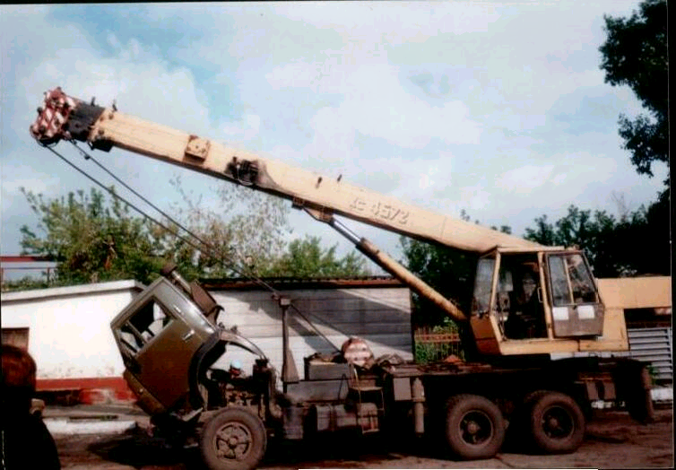

Автомобильный кран с жесткой подвеской стрелового оборудования состоит из тех же основных частей, что и автомобильный кран с канатной подвеской стрелового оборудования; у него отсутствует двуногая стойка и стреловая лебедка, стрела 2 поднимается специальным цилиндром 3.

В качестве основного рабочего оборудования на кранах применяются телескопические стрелы 2. такие стрелы с гуськом или без него позволяют быстро изменять длину стрелы при рабочей нагрузке. Секции выдвигаются с помощью гидроцилиндров или гидроцилиндров и канатных или цепных передач. В качестве рабочего органа используется крюковая подвеска.

Краны КС-1571, КС-2571, КС-3571 и КС- 4571 составляют унифицированный ряд машин грузоподъемностью 4;6,3; 10 и 16 тонн, выполненных на базе серийно выпускаемых автомобильных шасси ГАЗ-53А, ЗИЛ-130, МАЗ-500А и КрАЗ-257К. В основу разработки этих кранов была положена попарная унификация – унификация по узлам и агрегатам кранов грузоподъемностью 4 и 6,3тонны и кранов грузоподъемностью 10 и 16 тонн, а по ряду узлов и агрегатов – сквозная, охватывающая весь ряд кранов. В тех случаях, когда попарная или сквозная унификация нецелесообразно, использовался принцип однотипности конструктивных решений, позволяющий создать узлы и агрегаты, отличающиеся между собой только размерами.

Привод кранов объемный гидравлический с разомкнутой циркуляцией, состоящий из унифицированных элементов. Рабочая жидкость подается в систему двумя аксиально-поршневыми насосами, расположенными на ходовой раме автомобиля и приводимыми через редуктор отбора мощности.

Рабочая жидкость от насоса 7 поступает к гидрораспределителю 8, расположенному на ходовой раме автомобиля, и далее к гидроцилиндрам 11,12,13,14 выносных опор и 9,10 блокировки рессор или через вращающееся соединение 26 к гидрораспределителю 33, установленному на поворотной платформе, с помощью которого управляют гидромотором 28 поворота платформы и гидроцилиндром 29 изменения вылета стрелы. От насоса 2 жидкость через вращающееся соединения 26 подается к гидрораспределителю 22 и далее к гидромотору 21 грузовой лебедки или гидроцилиндру 18 изменения длины стрелы. В гидробак 1, расположенный на ходовой раме в непосредственной близости от насосов, жидкость поступает через фильтр 3 с тонкостью фильтрации 40мкм, в котором установлен предохранительный клапан.

Рабочие скорости регулируются изменением числа оборотов приводного двигателя и дросселированием потока жидкости золотником гидрораспределителя. Ход золотника, при котором осуществляется регулирование скорости, увеличивается с уменьшением внешней нагрузки на гидропривод. Опускание груза и стрелы, уменьшение длины стрелы с заданной скоростью производится с помощью тормозных гидроклапанов 19, 30,17, пропускающих расход жидкости, равный количеству жидкости, подводимой к гидродвигателю. Аварийное опускание груза при выходе из строя приводного двигателя или насоса осуществляется открытием вентиля 20. Рабочие секции гидрораспределителя, предназначенные для управления гидромоторами механизма подъема груза и поворота платформы, оснащены дополнительными сблокированными гидрораспределителями, с помощью которых включается и выключается гидроцилиндры 16 и 27 тормозов.

Краны оборудованы приборами безопасности, при включении которых электромагниты гидроклапанов 15,24,31 отключаются от источника электропитания: соединяются гидролинии управления предохранительными гидгоклапанами 23 и 32 и гидроцилиндры тормозов с дренажной гидролинией. В результате этого происходит разгрузка насосов, остановка механизмов и замыкание тормозов. Для уменьшения скорости поворота платформы при работе с башенно-стреловым оборудованием в гидроприводе использован регулятор потока 25.

При отказе приводного двигателя кран можно перевести в транспортное положение ручным насосом 4, от которого жидкость, поступает в напорную гидролинию насосов 2 и 7 через вентили 5 и 6.

Механизм поворота кранов грузоподъемностью 4; 6,3 и 10 тонн представляет собой компактный двухступенчатый цилиндрический редуктор.

Пневмоколесные краны

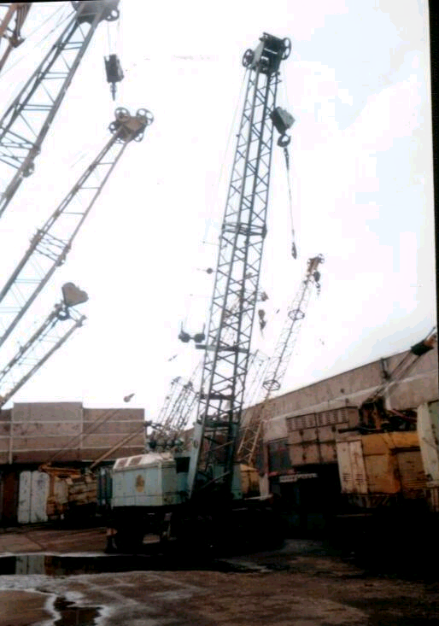

Пневмоколесные краны применяют для производства монтажных работ при строительстве зданий и сооружений, а также при монтаже укрупненных агрегатов в промышленном и гражданском строительстве. Небольшие транспортные скорости передвижения (10-25 км/ч) позволяют наиболее эффективно использовать эти машины на объектах со средними объемами работ, находящихся на небольшом удалении один от другого. В отдельных случаях пневмоколесные краны могут применяться также для производства погрузочно-разгрузочных работ.

Выпускаются пневмоколесные краны с механическим приводом грузоподъемностью 16тонн(МКП-16) и с электрическим приводом грузоподъемностью 16,25,63 и 100 тонн.

Пневмоколесный кран состоит из двух основных частей: неповоротной и поворотной, связанных между собой опорно-поворотным устройством. На поворотной раме располагаются силовая установка и основные механизмы крана (грузовая, стреловая, вспомогательная лебедки и механизм поворота). Силовая установка и основные механизмы крана защищены от внешних воздействий кожухом (капотом). На кранах с электрическим приводом на боковых открылках поворотной рамы размещается в специальных шкафах электроаппаратура.

Ходовое устройство кранов состоит из плоской сварной рамы, оборудованной выносными опорами и установленной на передний и задний мосты. В зависимости от грузоподъемности крана общее количество мостов изменяется от двух до четырех, а ведущих от одного до четырех.

Управление передними мостами, как правило, осуществляется с помощью гидроцилиндров.

Все мосты имеют по два или по четыре колеса с пневматическими шинами.

Все краны оборудуются ограничителями грузоподъемности, подъема крюка и подъема стрелы, указателями вылетов и грузоподъемности, а также маятниковыми креномерами и различными сигнализаторами.

Основным стреловым оборудованием являются жесткие решетчатые стрелы. В стреловое оборудование входит стреловой полиспаст и крюковая подвеска.

На кранах серии МКП основная стрела выполняется с клювом, позволяющим увеличить полезное подстреловое пространство. Сменным стреловым оборудованием являются удлиненные стрелы и удлиненные стрелы с гуськом. Гусек оборудован крюковой обоймой, управляемой вспомогательной лебедкой. Кран может поднимать груз как на основной, так и на вспомогательной крюковой обойме или на обеих обоймах вместе.

Башенно-стреловое оборудование выполняется в виде управляемого гуська или в виде маневровой стрелы.

Гусеничные краны

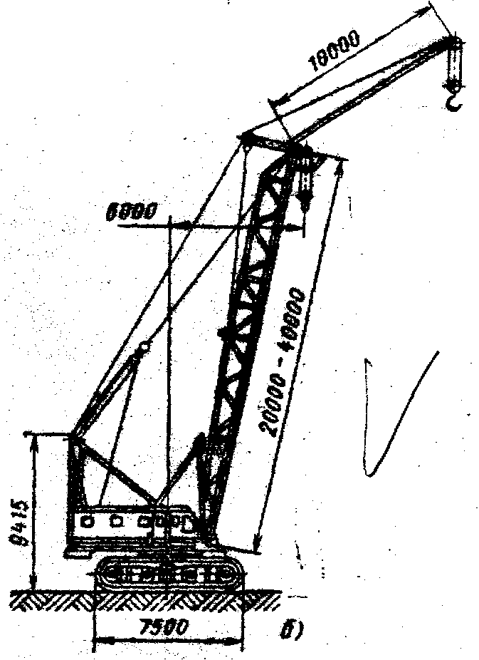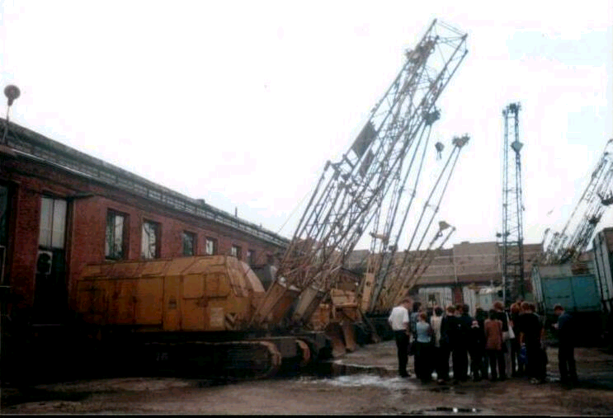

Гусеничные краны применяются для производства монтажных работ при строительстве промышленных зданий и сооружений на объектах с большими объемами работ. В отдельных случаях эти машины могут применяться также при монтаже укрупненных конструкций и технологических агрегатов в промышленном и гражданском строительстве.

Выпускаются гусеничные краны с механическим приводом грузоподъемностью 6,3;10 и 16тонн (серии МГК) и с электрическим приводом грузоподъемностью 16, 25, 40, 50, 63, 100 и 160тонн (серии МГК, ДЭК, СКГ и КС).

Поворотная часть гусеничных кранов по конструктивному выполнению аналогично поворотная части пневмоколесных машин. Основное различие между гусеничными и пневмоколесными кранами заключается в конструкции ходового устройства.

Ходовое устройство состоит из ходовой рамы, соединенной с двумя продольными балками. На ходовую раму монтируется опорно-поворотное устройство. На продольных балках устанавливается бортовые редукторы, приводящие в движение ведущие колеса. На балках смонтированы поддерживающие ролики, опорные катки и ведомое колесо, огибаемые гусеничной лентой, собранной из траков. Ведущее колесо с помощью натяжного устройства может перемещаться вдоль специальных направляющих продольной балки, обеспечивая необходимое натяжение гусеничной ленты. У некоторых моделей кранов опорные катки с помощью балансира попарно объединяются в балансирные тележки.

Редукторы механизма передвижения приводятся в движение от электродвигателя, на свободном конце которого устанавливается тормоз. Движение от электродвигателя к редукторам может передаваться через дифференциал, связывающий входные валы редукторов между собой. При движении крана по кривым участкам пути этим обеспечивается необходимая скорость передвижения. Поворот крана осуществляется при притормаживании одной из гусениц (левой или правой), при этом скорость незаторможенной гусеницы соответственно возрастает; если одна из гусениц остановиться полностью, то скорость второй увеличится вдвое.

Основное и сменное стреловое и башенно-стреловое оборудование аналогично по конструкции оборудованию пневмоколесных кранов. На кране СКГ-160 основная стрела крана специальной запасовкой дополнительного каната разгружается от изгибающих моментов и, следовательно, работает только на сжатие.

Башенные строительные краны

Башенные строительные краны предназначены для механизации подъемно-транспортных работ при возведении жилых, гражданских и промышленных зданий. Они используются также в качестве кранов – погрузчиков при работе на складах, в качестве кранов для нулевого цикла и других работ.

Башенные краны могут быть классифицированы по способу установки на строительной площадке; по типу ходового устройства; по типу башни, по типу стрелы.

***Список литературы***

1. Экскаваторы непрерывного действия. Учебн. Пособие Э41 для подготовки рабочих на производстве. М., “Высшая школа” 1975 320с. ил.
2. Строительные машины: Учебн. Для вузов по спец. С86 ПГС/ Д.П. Волков, Н.И. Алешин, В.Я. Крикун, О.Е. Рынсков; под ред. Д.П. Волкова. – Москва.: высш. Шк., 1988. – 319с.: ил.
3. М.И. Гальперин, Н.Г. Домбровский Г17 Строит. машины: Учебик для вузов. – 3 – е изд, перераб. И доп. – М.: Высш. Школа, 1980. – 344с., ил.
4. Домбровский Н.Г., Гальперин М.И. Д66 Строит. машины (в 2 – х ч.) ч.II:Учебн. Для студентов вузов, обучающихся по спец. “Строит. и дор. машины и оборудование” – М.: высш. Шк., 1985. – 224с., ил.
5. Строительные машины. Справочник в 2 – х т. под ред. д – ра техн. Наук В.А. Баума и инж. Ф.А. Лапира. Т1. Машины для строительства промышленных, гражданских, гидротехнических сооружений и дорог. Изд. 4 – е, перераб. и доп. М.. “Машиностроение”, 1976.